鲜花送“园丁”，致敬社区退休老教师

     金秋九月，是一个收获的季节，是一个感恩的季节！在第三十九个教师节来临之际，为了进一步宣传尊师重教的传统文化，给社区退休老教师过一个有意义的节日，9月9日上午，五福堂社区新时代文明实践站组织开展“鲜花送‘园丁’，致敬社区退休老教师”志愿服务活动。

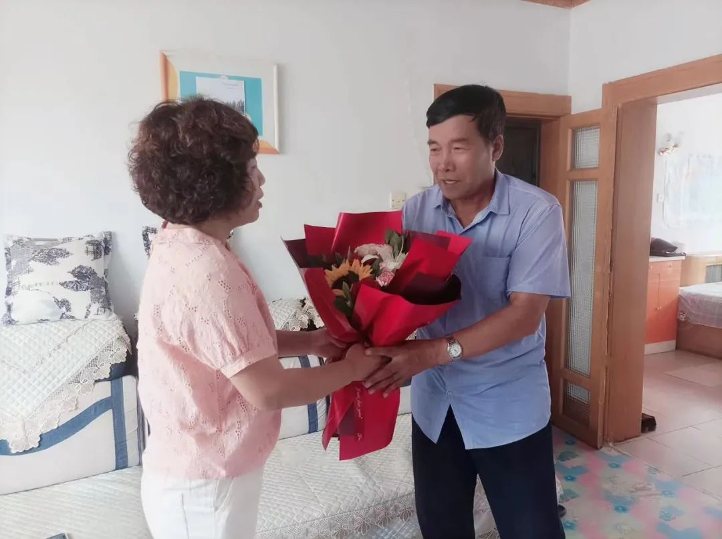

     活动开始，五福堂社区文明实践站的志愿者们来到退休老教师李长海家中致以节日的问候并献上鲜花，祝愿他身体健康，老有所乐，安享晚年，并希望他在社区建设中继续发挥余热，带领辖区居民开展更多丰富多彩的志愿服务活动。

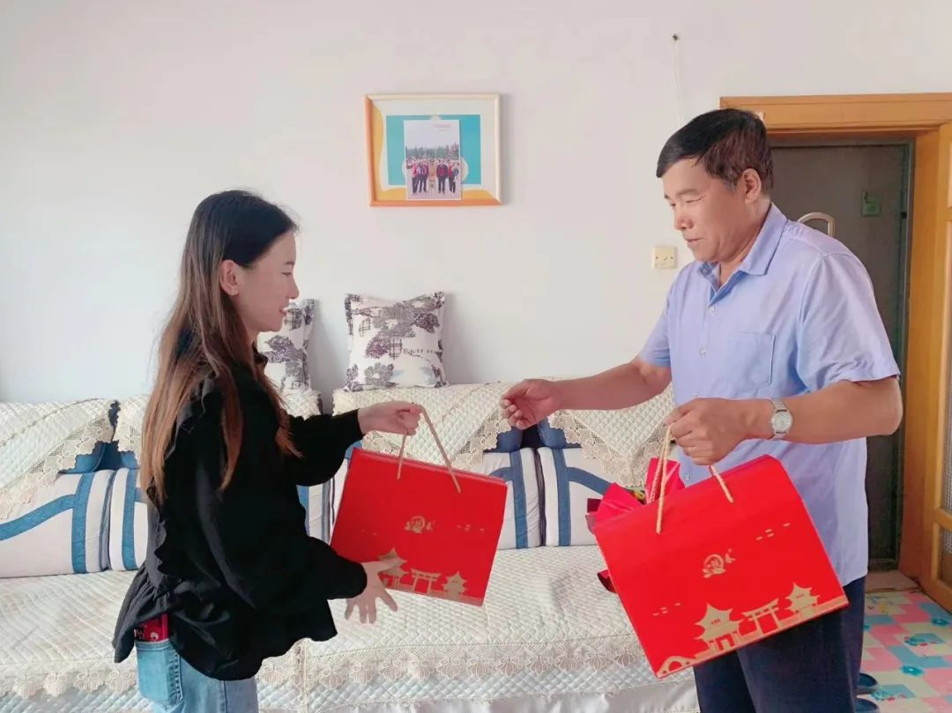

     通过此次活动，充分体现出社区对老教师们的关怀和尊重，进一步营造了尊师重教的良好氛围。

